CONTROL DE LA ILUMINACIÓN

Por regla general, el alumbrado estará controlado por detectores de presencia y luminosidad o por luminarias automáticas. La naturaleza de los detectores o de las luminarias automáticas, el número, la luminosidad y los ajustes de tiempo se adaptarán a los locales y a las fuentes de iluminación que se controlen. Los circuitos deberán estar debidamente subdivididos para que sólo se iluminen las zonas oscuras durante el día. Todos los detectores serán ajustables por control remoto.

Principios de funcionamiento y necesidades de material

1- Gestión del vestíbulo, pasillos comunes, escaleras, esclusas, salas pequeñas, zonas exteriores y aparcamiento:
Funcionamiento automático por detector de presencia y luminosidad

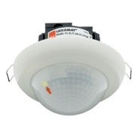
Detector tipo PD4N-1C-C-FT para montaje en techo (empotrado o de superficie según la naturaleza del techo) de la marca BEG LUXOMAT o técnicamente equivalente y tendrá las siguientes características:

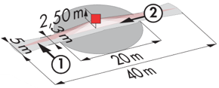
Clase de protección: SU: IP44, FT: IP23/Clase II/CE
Alcance a=2,50 m: 40 x 5 m transversal, 20 x 3 m frontal, Ø8 m vertical
Potencia de conmutación: 2300W coz φ 1/1150VA coz φ 0,5, LED 300W máx.
Temporización de apagado: de 30 s a 30 min o pulso / Umbral de conmutación: de 10 a 2000 Lux

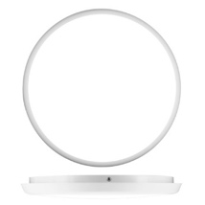
Ventana LED de superficie tipo "Redonda" AL8-25-300-LED-3C o "Cuadrada" tipo AL12-25-300-LED-3C en montaje de techo de la marca BEG LUXOMAT o técnicamente equivalente y tendrá las siguientes características:
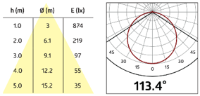
Clase de protección: IK10 / IP54/Clase II/CE
Potencia del LED: 25w, Vida útil: > 50 000 H / L80 B10
3 temperaturas de color integradas: 3000K / 4000K / 5700K
Flujo luminoso: 2000lms (3000K) / 2500lms (4000K) / 2400lms (5700K)
Eficacia luminosa: 80 / 100 / 96 lm/w
CRI: 80, Riesgos fotobiológicos: RG0
Resplandor: UGR< 25
Aplicaciones: Circulación

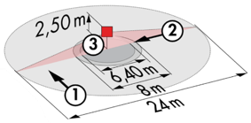
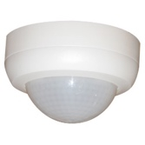
Detector tipo PD4N-1C-SU para montaje en superficie en el techo de la marca BEG LUXOMAT o técnicamente equivalente y tendrá las siguientes características:

Clase de protección: SU: IP44
Alcance a=2,50 m: Ø 24 m transversal, Ø8 m frontal, Ø 6,40 m Actividad sedentaria
Potencia de conmutación: 2300W coz φ 1/1150VA coz φ 0,5, LED 300W máx.
Temporización de apagado: de 30 s a 30 min o pulso / Umbral de conmutación: de 10 a 2000 Lux
Aplicaciones: Aparcamiento

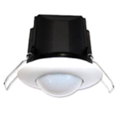
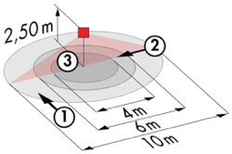
Detector tipo PD3N-1C para montaje en techo (empotrado o de superficie según la naturaleza del techo) de la marca BEG LUXOMAT o técnicamente equivalente y tendrá las siguientes características:

Clase de protección: SU: IP44, FC: IP23/Clase II/CE,
Alcance a=2,50 m: Ø 10 m oblicuo, Ø 6 m frente, Ø 4 m actividad del asiento
Potencia de conmutación: 2300W coz φ 1/1150VA coz φ 0,5, LED 300W máx.
Temporización de apagado: de 30 s a 30 min o pulso / Umbral de conmutación: de 10 a 2000 Lux

Ventana LED de superficie " Redonda " tipo AL8-25-300-LED-3C-Microondas o " Cuadrada " tipo AL12-25-300-LED-3C-HF para montaje en pared o techo de la marca BEG LUXOMAT o técnicamente equivalente y tendrá las siguientes características
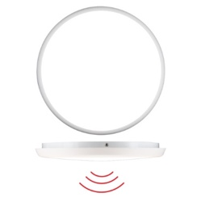
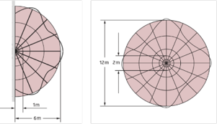
Clase de protección: IK10 / IP20/Clase II/CE
Potencia del LED: 25w, Vida útil: > 50 000 H / L80 B10
3 temperaturas de color integradas: 3000K / 4000K / 5700K
Flujo luminoso: 2000lms (3000K) / 2500lms (4000K) / 2400lms (5700K)
Eficacia luminosa: 80 / 100 / 96 lm/w
CRI: 80, Riesgos fotobiológicos: RG0
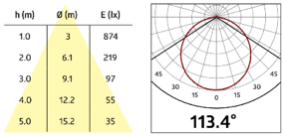
Resplandor: UGR< 25
Sensor de microondas de 5,8 GHz
Zona de detección para montaje en pared h=1,50m: Alcance frontal de 1 a 6 m
Zona de detección para montaje en techo h= 2,50m: Alcance frontal ajustable de Ø 2 a Ø 12 m
Temporización de apagado: de 20 s a 10 min o pulso / Brillo: de 5 a 50 Lux o apagado
Aplicaciones: Vestíbulo / Escaleras / Esclusas / Habitaciones pequeñas...

Detector mural LC Plus 280° de la marca BEG LUXOMAT o técnicamente equivalente y tendrá las siguientes características

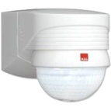
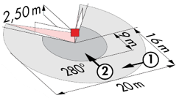
Clase de protección: IP54/Clase II/CE,
Alcance a=2,50 m: 16 m transversal, 9 m frontal, 2 m vertical
Potencia de conmutación: 2000W coz φ 1/1000VA coz φ 0,5, LED 250W máx.
Temporización de apagado: de 15 s a 16 min. o pulso / Umbral de conmutación: de 2 a 2500 Lux
Aplicaciones: Exterior / Aparcamiento para montaje en pared

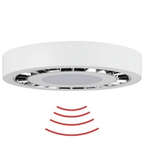
Ventana LED de superficie "Redonda" tipo AL93-20-300-LED-3C-Microondas para montaje en techo de la marca BEG LUXOMAT o técnicamente equivalente y tendrá las siguientes características:

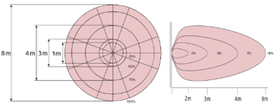
Clase de protección: IK08 / IP54/Clase II/CE
Potencia: 20w, Vida útil: > 50 000 H L80 B10
3 temperaturas de color integradas: 3000K / 4000K / 5700K
Flujo luminoso: 1600lms (3000K) / 1850lms (4000K) / 1700lms (5700K)
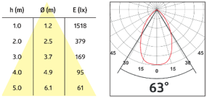
Eficacia luminosa: 80 / 92 / 85 lm/w
CRI: 80, Riesgos fotobiológicos: RG0
Resplandor: UGR< 19
Sensor de microondas de 5,8 GHz
Zona de detección para montaje en pared h=1,50m: Alcance frontal de 2 a 7 m
Zona de detección para montaje en techo h= 2,50m: Alcance frontal ajustable de Ø 1 a Ø 8 m
Temporización de apagado: de 5 s a 30 min o pulso / Brillo: de 5 a 50 Lux o apagado
Aplicaciones: Esclusa / Hogar / Cuarto de la basura / Sótano...

